Modifikasi Mesin Pencacah Plastik PET Tipe Gunting dengan
Kapasitas 50 kg/jam

Nuha Desi Anggraeni, Alfan Ekajati Latief, Alvin Rhamdani, Robby Rinaldi Sandi
Teknik Mesin Institut Teknologi Nasional Bandung, Indonesia
Jl. PHH. Mustafa No.23 Bandung 40124
e-mail : nuha@itenas.ac.id

Abstrak

Mesin pencacah plastik merupakan sebuah mesin yang dirancang untuk mencacah sampah plastik agar mengurangi volume sampah. Mesin pencacah dirancang mampu mencacah sampah dengan kapasitas pencacahan 50 kg/jam, hasil analisa kinerja mesin pencacah memperlihatkan bahwa kapasitas mesin pencacah adalah 36.68 kg. Analisis kinerja mesin lain adalah: efisiensi mesin nilainya 73,37 %; tingkat kebisingan mencapai 80,6 dB; getaran yang dihasilkan saat melakukan pencacahan adalah 4,9 mm/s², dan rendemen cacahan 73,45 %. Hasil analisa kinerja memperlihatkan bawah mesin pencacah perlu dimodifikasi agar sesuai dengan hasil perancangan awal. Modifikasi dilakukan dengan mengubah saringan, mengatur ulang jarak antara mata pisau, dan menambahkan pisau pada pisau putar. Modifikasi yang dilakukan berhasil meningkatkan kapasitas mesin pencacah menjadi 42,59 kg/jam; tingkat kebisingan menjadi 76,8 dB; tingkat getaran mesin 3,84 mm/s²; dan kualitas hasil cacahan menjadi baik yaitu plastik terpotong.

Kata kunci: modifikasi, kinerja, sampah, daur ulang, mata pisau

Abstract

The plastic chopping machine is a machine designed to chop plastic waste in order to reduce the volume of waste. The chopping machine is designed to be able to chop waste with a chopping capacity of 50 kg / hour, the results of the chopping machine performance analysis show that the chopping machine capacity is 36.68 kg. Other engine performance analyzes are: the engine efficiency is 73.37%; noise level reaches 80.6 dB; The vibration generated during the counting was 4.9 mm / s2, and the chopping yield was 73.45%. The results of the performance analysis show that the chopping machine needs to be modified to match the results of the initial design. Modifications were made by changing the filter, resetting the distance between the blades, and adding blades to the rotary knife. The modifications made were successful in increasing the capacity of the chopping machine to 42.59 kg / hour; noise level to 76.8 dB; machine vibration level 3.84 mm / s2; and the quality of the chopped results is good, namely the plastic is cut.

Key words: modification, performance, waste, recycling, blade
- Pendahuluan
Tahun 2016, poduksi sampah di Indonesia mencapai angka 65,2 juta ton setiap tahun [1]. Sampah plastik merupakan penyumbang terbesar dalam produksi sampah. Sampah plastik yang jumlahnya banyak, ternyata dapat digunakan kembali untuk mengurangi produksi sampah. Pemanfaatan sampah plastik dapat dimulai dengan mengurangi volume sampah plastik. Pengurangan volume dilakukan dengan melakukan pencacahan plastik sehingga ukuran sampah plastik menjadi lebih kecil dan mudah untuk didaur ulang.
Mesin pencacah sampah yang telah direalisasikan, dirancang dapat mencacah sampah plastik, khususnya botol plastik tipe PET berkapasitas 50 kg/jam [2]. Mesin pencacah dirancang menggunakan mesin diesel sebagai penggerak utama, konstruksi mesin dirancang agar mesin mudah dipindahkan, mekanisme pencacahan dipilih menggunakan tipe gunting untuk memudahkan pencacahan sampah plastik, digunakan lima buah mata pisau dengan dua mata pisau diam dan tiga mata pisau dinamis yang terhubung dengan poros [3]. Gambar 1 memperlihatkan realisasi mesin pencacah plastik.

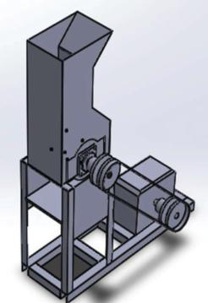
Gambar 1 Dokumentasi hasil perancangan

Spesifikasi mesin pencacah plastik dengan kapasitas 50 kg/jam dibagi ke dalam delapan kriteria, yaitu:
- Poros dengan diameter 30 mm, panjangnya 450 mm. Material poros yang digunakan adalah S30C dengan τ_{yield} = 48 kg/mm²
- Mata pisau, material yang digunakan pada mata pisau adalah baja perkakas JIS SKD 11 dengan τ_{y} = 589,38 Mpa. Dimensi mata pisau, panjang 180 mm, lebar 50 mm dan tinggi 10 mm, dengan 3 buah mata pisau statik dan 2 dinamik.
- Dudukan mata pisau, untuk menyangga mata pisau, digunakan 3 buah dudukan dengan diameter (176 mm x 50 mm x 8 mm). Material yang digunakan untuk dudukan, sama dengan mata pisau yaitu JIS SKD 11.
- Piringan, jumlah piringan yang digunakan dua buah, dengan diameter luar 200 mm, diameter dalam 30 mm, dan tebalnya 10 mm. Material JIS SKD 11.
- Pasak, digunakan pasak jenis pin dengan panjang 90 mm dan berdiameter 10 mm. Material yang digunakan adalah baut baja karbon rendah ASTM A307 (τ_{y} = 60 Mpa).
- Hopper, dengan dimensi (335 mm x 260 mm x 650).
- Konstruksi, tebal canal 5 mm, dan dimensi panjang 1000 mm, lebar 340 mm, dan tinggi 1500 mm.
- Kapasitas transmisi, dengan daya rencana 6,27 kW, dan daya motor diesel 5 HP.
Mesin pencacah yang telah direalisasikan, kemudian diuji hasil kinerjanya, diperlihatkan pada Gambar 2. Analisa kinerja mesin sebelumnya memperlihatkan bahwa mesin pencacah plastik belum sesuai dengan rancangan awal. Hasil analisa kinerja adalah kapasitas aktual mesin pencacah hasil pengujian adalah 36,68 kg/jam, efisiensi mesin hasil perhitungan sebesar 73,37%, nilai ini lebih tinggi bila dibandingkan dengan standar minimal SNI yaitu 70%. Rendemen hasil pencacahan nilainya 73,45% berada di bawah standar SNI yaitu 80%. Pengujian nilai getaran mesin saat pencacahan, menghasilkan nilai 4,9 mm/s², nilai ini berada di atas batas berbahaya standar ISO [4]. Tingkat kebisingan mesin saat melakukan pencacahan adalah 80,6 dB berada di bawah standar tingkat kebisingan maksimum yaitu 90 dB [5]. Hasil analisa kinerja meperlihatkan bahwa perlu dilakukan modifikasi agar kinerja mesin sesuai dengan hasil perancangan.

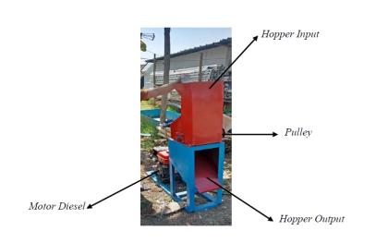
Gambar 2 Realisasi mesin pencacah plastik

- Metodologi
Modifikasi mesin pencacah plastik diawali dengan mempelajari prinsip kerja mesin, menganalisa kinerja mesin pencacah dan masalah yang ditimbulkan, kemudian menentukan bagian-bagian mesin yang perlu dimodifikasi. Prinsip kerja mesin diuraikan menggunakan skema pada Gambar 3. Sampah plastik dicacah mata pisau yang digerakkan oleh motor diesel. Pulley digunakan untuk meneruskan daya motor diesel, kemudian menggerakkan poros penggerak yang terhubung dengan mata pisau.

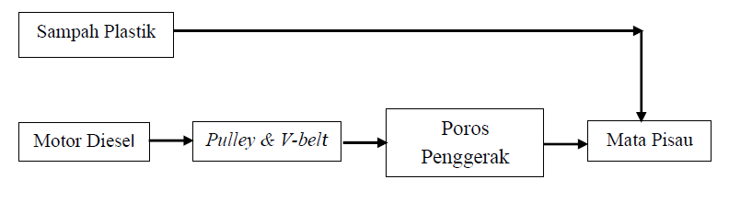
Gambar 3 Prinsip kerja mesin pencacah plastic

Analisis kinerja mesin pencacah plastik memperlihatkan masalah-masalah yang mengakibatkan mesin perlu dimodifikasi, masalah tersebut adalah:
- Daya yang ditransmisikan motor diesel tidak stabil, akibat perbedaan ukuran dudukan mesin diesel dengan dimensi mesin yang digunakan.
- Lubang filter cenderung menahan sampah plastik yang telah tercacah, diperlihatkan pada Gambar 4 [4]. Jarak antara lubang filter terlalu jauh sehingga plastik hasil cacahan tidak diteruskan ke corong keluaran (hopper output).
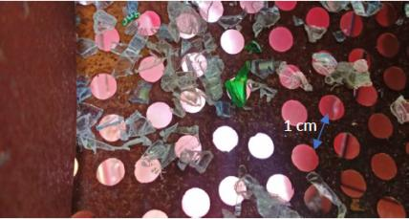
Gambar 4 Filter mesin pencacah plastic

- Ruas antara mata pisau terlalu lebar, yaitu 120 mm (diperlihatkan pada Gambar 4), mengakibatkan cacahan plastik tersangkut di antara ruas pisau putar [4].

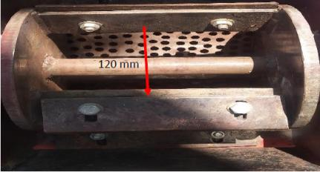
Gambar 5 Celah antara pisau

Melalui analisa masalah pada mesin pencacah, maka perlu dilakukan modifikasi pada bagian-bagian berikut:
- Memodifikasi dudukan mesin diesel dengan menambahkan dudukan pada rangka. Material yang digunakan adalah plat baja pada kedua bagian mesin diesel dengan dimensi (5,5 x 22 x 5) cm.
- Mengganti filter dengan memodifikasi ukurannya, yaitu mengubah jarak antara lubang menjadi 4 mm.
- Menambahkan tiga buah pisau putar untuk memperkecil ruas jarak antara pisau agar pisau dapat mencacah dengan baik.

- Hasil dan Pembahasan
Hasil modifikasi yang dilakukan diuraikan sebagai berikut:
- Modifikasi dudukan mesin diesel.
Dimensi mesin diesel yang digunakan pada penelitian sebelumnya berbeda dengan dimensi dudukan, sehingga dudukan mesin diesel dimodifikasi [6]. Hasil modifikasi dudukan mesin diesel diperlihatkan pada Gambar 7. Modifikasi yang dilakukan adalah menambah ukuran lubang dudukan mesin diesel, dari 3 cm menjadi 6 cm.
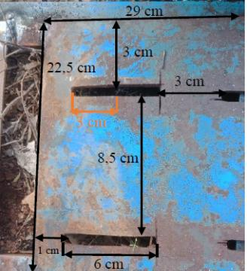
Gambar 6 Dudukan mesin diesel sebelum modifikasi

- Jarak antar lubang pada filter awal memiliki ukuran 1 cm dengan diameter lubang 1cm menyebabkan sering terjadinya cacahan plastik yang tersangkut. Untuk mengatasinya maka dilakukan modifikasi pada filter mesin pencacah dengan cara membuat filter baru dengan jarak antara lubang 0,4 cm dengan diameter tetap, sehingga akan lebih banyak biji plastik yang keluar dari lubang filter. Hasil modifikasi filter diperlihatkan pada Gambar 7.

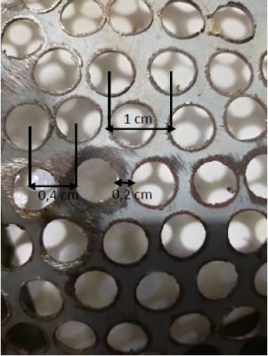
Gambar 7 Hasil modifikasi filter

- Pisau gerak memiliki 3 pisau pencacah dengan dimensi, diameter plate (piringan) 200 mm, panjang 180 mm, lebar 50 mm sedangkan jarak antara pisau yaitu 120 mm, dengan kemiringan 35° [7]. Jarak 120 mm antar pisau mengakibatkan botol plastik tersangkut di antara pisau, sehingga botol yang tersangkut tidak tercacah dengan sempurna bahkan tidak tercacah sama sekali. Masalah tersebut diatasi dengan menambahkan jumlah mata pisau pada pisau gerak yang berjumlah 6 pisau gerak, sehingga jarak antar mata pisau menjadi 50 mm. Hasil modifikasi mata pisau diperlihatkan pada Gambar 8.
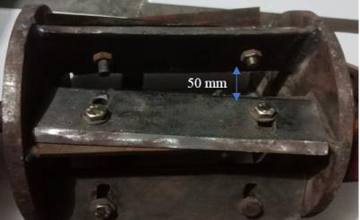
Gambar 8 Hasil modifikasi mata pisau

Kinerja mesin pencacah plastik hasil modifikasi dilakukan sesuai dengan analisa kinerja awal [4]. Hasil analisa kinerja mesin diperlihatkan pada hasil pengujian dalam Tabel 2.

Tabel 1 Kinerja mesin hasil modifikasi

 | Awal | Setelah modifikasi
Kapasitas | 36,68 kg/jam | 42,59 kg/jam
Efisiensi | 73,37 % | 85 %
Rendemen pencacahan | 73,45 % | 87,5 %
Tingkat getaran mesin | 4,9 mm/s² | 3,84 mm/s²
Tingkat kebisingan | 80,6 dB | 76,8 dB

Kualitas hasil cacahan mesin diperlihatkan pada Gambar 9, dari gambar terlihat bahwa plastik terpotong dengan baik oleh pisau.


Gambar 9 Hasil cacahan mesin setelah dimodifikasi

- Kesimpulan dan Saran
Modifikasi pada mesin pencacah meningkatkan kinerja mesin. Kapasitas pencacahan awal besarnya 36,68 kg/jam mengalami peningkatan sebesar 5,94 kg/jam menjadi 42,59 kg/jam. Efisiensi mesin meningkat 11,63 %, efisiensi awal 73,37 % meningkat menjadi 85 %. Rendemen hasil pencacahan meningkat 14,05 %, hasil rendemen awal adalah 73,45 % meningkat menjadi 87,5 %. Tingkat getaran mesin mengalami penurunan menjadi 3,84 mm/s², hasil ini menyatakan bahwa mesin masih dalam kondisi aman untuk digunakan. Tingkat kebisingan mengalam penurunan 3,8 dB, meskipun pada analisa kinerja awal masih di bawah kebisingan.

- Daftar Pustaka
[1] Badan Pusat Statistik, “Statistik Lingkungan Hidup Indonesia (SLHI) 2018,” Badan Pus. Stat. Indones., 2018, doi: 3305001.
[2] Badan Pusat Statistik, “Statistik Lingkungan Hidup Indonesia (SLHI) 2018,” Badan Pus. Stat. Indones., 2018, doi: 3305001.
[3] N. D. Anggraeni and A. E. Latief, “Rancang Bangun Mesin Pencacah Plastik Tipe Gunting,” J. Rekayasa Hijau, 2018, doi: 10.26760/jrh.v2i2.2397.
[4] A. E. Latief, N. D. Anggraeni, and A. Sulaeman, “Perancangan Poros dan Mata Pisau Mesin Pencacah Plastik,” in Seminar Nasional Tahunan Teknik Mesin XV (SNTTM XV), 2016, pp. 1095–1100.
[5] N. D. Anggraeni, A. E. Latief, and I. Dermawan, “Analisa Kinerja Mesin Pencacah Botol Plastik Tipe Pet,” Mach. J. Tek. Mesin, vol. 5, no. 2, pp. 31–35, 2019, doi: 10.33019/jm.v5i2.1068.
[6] D. E. Izraul Machdar, Pengantar Pengendalian Pencemaran (pencemaran air, pencemaran udara, kebisingan). 2018.
[7] T. Rochim, Teori dan Teknologi Proses Pemesinan. 1998.
[8] R. Budynas and J. K. Nisbett, Shigley’s Mechanical Engineering Design. 2015.

